编 号
密 级 公开
阶段标记 C
页 数 8

名称: | 高能宇宙辐射探测设施（HERD）  船内加热组件设计输入

单位 | 中国科学院高能物理研究所
编写 | 杨 生
校对 | 汪锦州
审核 | 李新乔
标审 | 姚 莉
批准 | 董永伟

中国科学院高能物理研究所
会 签：

修订记录
序号 | 章节名称 | 修订内容简述 | 修订日期 | 修订前  版本号 | 修订后  版本号 | 修订人 | 复核人
1
2
3
4
5
6
7
8
9
10
11
12
13
14
15
16
17
18
19
20

目 录

1 引言 2
2 HERD船内加热组件加热资源 2
3 HERD船内加热组件机械接口 2
3.1 接口内容 2
3.2 接口设计 2
4 HERD船内加热组件力学试验条件 3
5 HERD船内加热组件热试验条件 4

引言
HERD船内加热组件利用货船提供的资源条件，基于上行支持设备供电、信息及测控等资源的约束，完成产品研制工作，为HERD探测器货船内在轨贮存提供保温功能。
HERD船内加热组件需满足航天产品研制和生产的质量管理要求和在轨工作相关的要求。

HERD船内加热组件主要功能
基于货船的资源条件，在上行支持设备的支持下，能够完成HERD船内加热组件的供电、测温、闭环控温，以辐射保温的形式维持HERD探测器在货船内的贮存温度。其具体功能如下：
- 船内加热组件加热器接入上行支持设备供电接口，并适应其供电；
- 船内加热组件热敏电阻接入上行支持设备采集接口，并由其完成温度采集；
- 船内加热组件通过上行支持设备完成闭环温度控制；
- 船内加热组件通过辐射的方式为HERD探测器进行保温。

HERD船内加热组件供电资源
HERD船内加热组件需在HERD辐射器正上方均匀设计加热面积，目前加热及测温资源约束为：加热器共16路，8主8备；热敏电阻共16路，8主8备。加热器供电电压为100V，全部加热器最高可用功率为460W。
具体加热器加断电控制依据按与总体会签的热控真值表执行。
表 2-1船内加热组件加热器路数统计
序号 | 加热器 | 温度上限℃ | 温度下限℃ | 加断电动作及温度采集 | 功率W（暂定）
1 | 主1 | 22 | 18 | 1、主份热敏采集温度低于下限时加热器加电；高于上限时断电。  2、备份热敏用于温度监测。  3、备份加热器冷备。  4、主份加热器1到8对应热敏通路1到8路。 | 57.5
2 | 主2 | 22 | 18 |  | 57.5
3 | 主3 | 22 | 18 |  | 57.5
4 | 主4 | 22 | 18 |  | 57.5
5 | 主5 | 22 | 18 |  | 57.5
6 | 主6 | 22 | 18 |  | 57.5
7 | 主7 | 22 | 18 |  | 57.5
8 | 主8 | 22 | 18 |  | 57.5
9 | 备1 | 22 | 18 | 1、备份热敏采集温度低于下限时加热器加电；高于上限时断电。  2、主份热敏用于温度监测。  3、主份加热器冷备。  4、备份加热器1到8对应热敏通路9到16路。 | 57.5
10 | 备2 | 22 | 18 |  | 57.5
11 | 备3 | 22 | 18 |  | 57.5
12 | 备4 | 22 | 18 |  | 57.5
13 | 备5 | 22 | 18 |  | 57.5
14 | 备6 | 22 | 18 |  | 57.5
15 | 备7 | 22 | 18 |  | 57.5
16 | 备8 | 22 | 18 |  | 57.5

HERD船内加热组件机械接口

接口内容
HERD船内加热组件包络尺寸≯2020mm×2020mm×13mm（钉头和连接器可局部突出，具体需和货船迭代），本体尺寸为2000mm×2000mm×7mm（不含多层和隔热垫）。

接口设计
HERD船内加热组件朝向HERD侧喷白漆，背向HERD侧设计隔热垫并包覆多层隔热组件，与货船隔热安装，具体安装接口后续通过IDS确定。加热组件表面实施加热器和热敏电阻，具体实施由设计方案确定，加热器和热敏电阻线缆汇总后通过连接器与上行支持设备电缆插座电连接。船内加热组件整体外形和尺寸示意如以下两图所示。
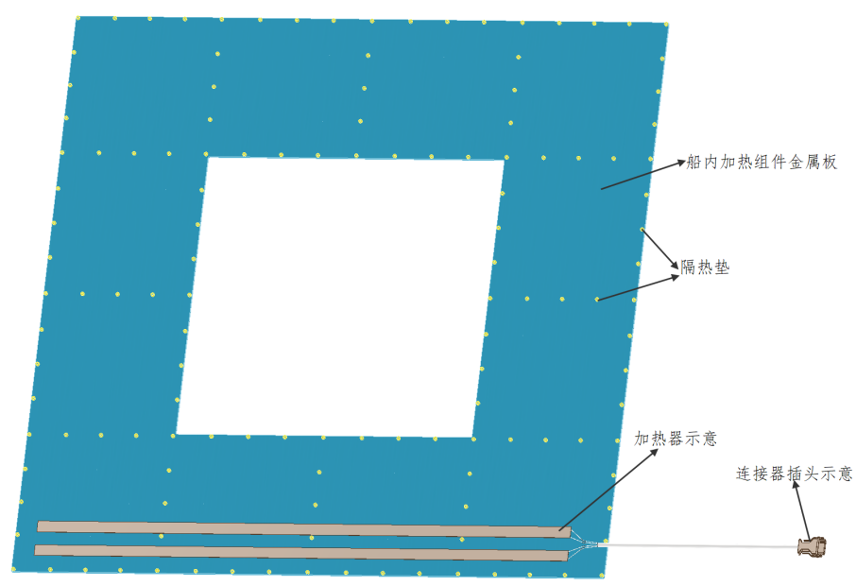
图 3-1 HERD船内加热组件外形示意图
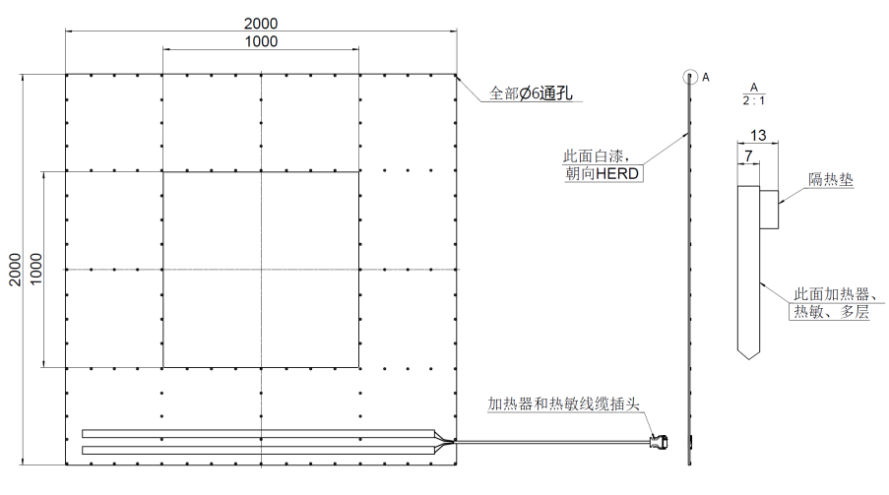
图 3-2 HERD船内加热组件尺寸示意图
船内加热组件建议总重量控制20Kg以下，若大于20Kg需设计专用吊具。载荷总体建议设计为独立的4块，便于安装和操作，同时配合加热器和热敏电阻的走线设计。

HERD船内加热组件力学试验条件
表 4-1船内加热组件加速度试验条件
名称 | 参数值 | 备注
沿飞船轴向加速度 | 6.5g | —
沿飞船横向加速度 | 6.5g | 两个互相垂直的方向
加载速率 | ≤0.5g/s | —
保持时间 | 2min | 最大过载处
表 4-2船内加热组件正弦振动试验条件（暂定）
参数名称 |  | 参数值
 |  | 频率范围（Hz）
幅值0~p | - | 4~10 | 10~17 | 17~75 | 75~100
幅值0~p | 鉴定级 | 22mm | 5.4g | 14g | 8.4g
幅值0~p | 验收级 | 14.7mm | 3.6g | 9g | 5.6g
加载扫描率 | 鉴定级 | 2oct/min
加载扫描率 | 验收级 | 4oct/min
加载方向 |  | 三个轴向
表 4-3船内加热组件随机振动试验条件
参数名称 |  | 参数值
 |  | 频率范围
 |  | 10Hz~250Hz | 250Hz~800Hz | 800Hz~2000Hz
功率谱密度 | 鉴定级 | 6dB/oct | 0.16g²/Hz | -9dB/oct
功率谱密度 | 验收级 | 6dB/oct | 0.064g²/Hz | -9dB/oct
总均方根 | 鉴定级 | 12.45g_{rms}
总均方根 | 验收级 | 7.86g_{rms}
持续时间 | 鉴定级 | 90s
持续时间 | 验收级 | 60s
加载方向 |  | 三个轴向
表 4-4 船内加热组件的冲击试验条件（暂定）
名称 |  |  | 参数值
 |  |  | 频率范围（Hz）
 |  |  | 100~500 | 500~3000
冲击谱相应加速度 | 鉴定级 |  | 6dB/oct | 1000g
冲击谱相应加速度 | 验收级 |  | 6dB/oct | 500g
试验方向 |  |  | 三个轴向
试验持续时间 |  |  | 不大于20ms
试验次数 |  | 鉴定级 | 每轴三次
 |  | 验收级 | 每轴一次

HERD船内加热组件热试验条件
船内加热组件所处的环境为货船内环境，货船内温度范围为-30~40℃，目前暂定需完成热循环及热真空试验，鉴定级试验外扩20度，验收级试验外扩10度。

HERD船内加热组件在轨寿命要求
船内加热组件需满足在轨货船内工作寿命不小于1个月。

HERD船内加热组件研制套量
船内加热组件需研制鉴定件一套和正样件一套，鉴定件用于配合大系统间试验使用，正样件用于飞行件使用。

